BÁO CÁO TIẾN ĐỘ & KỸ THUẬT Dự án: Công cụ chuyển đổi Word → HTML
Thông tin chung:
- Người thực hiện: Phan Bá Song Toàn
- Ngày gửi: 17/04/2026
- Người nhận: Anh Vinh
1. Mục tiêu dự án Xây dựng công cụ dòng lệnh (CLI) hỗ trợ chuyển đổi linh hoạt các tệp văn bản định dạng .doc và .docx sang HTML tự chứa (Self-contained HTML). Đảm bảo thành phẩm cuối cùng bao gồm đầy đủ CSS và hình ảnh (nhúng dưới dạng base64), hoạt động ổn định trên môi trường Windows.
2. Công việc đã hoàn thành
- [x] Xây dựng script lõi pandoc_converter.py hỗ trợ đa nền tảng chuyển đổi: mammoth, Pandoc, LibreOffice và Word COM.
- [x] Tối ưu hóa xử lý tệp .docx bằng thư viện mammoth để bảo toàn cấu trúc bảng, danh sách và tiêu đề.
- [x] Thiết lập quy trình chuyển đổi tệp .doc cũ thông qua cơ chế nâng cấp tạm thời bằng Pandoc/LibreOffice.
- [x] Phát triển module _embed_images_as_base64 tự động nhúng tài nguyên vào một tệp HTML duy nhất.
- [x] Chuẩn hóa cấu trúc thư mục dự án (input/, output/) giúp quản lý dữ liệu khoa học.
- [x] Hoàn thiện tài liệu README.md với hướng dẫn cài đặt và xử lý lỗi chi tiết.
- [x] Đóng gói thử nghiệm Docker với tên code2html nhằm đảm bảo tính nhất quán môi trường.

3. Kết quả đạt được
- Tệp legacy.doc: Chuyển đổi thành công qua Pandoc, hiển thị tốt trên trình duyệt
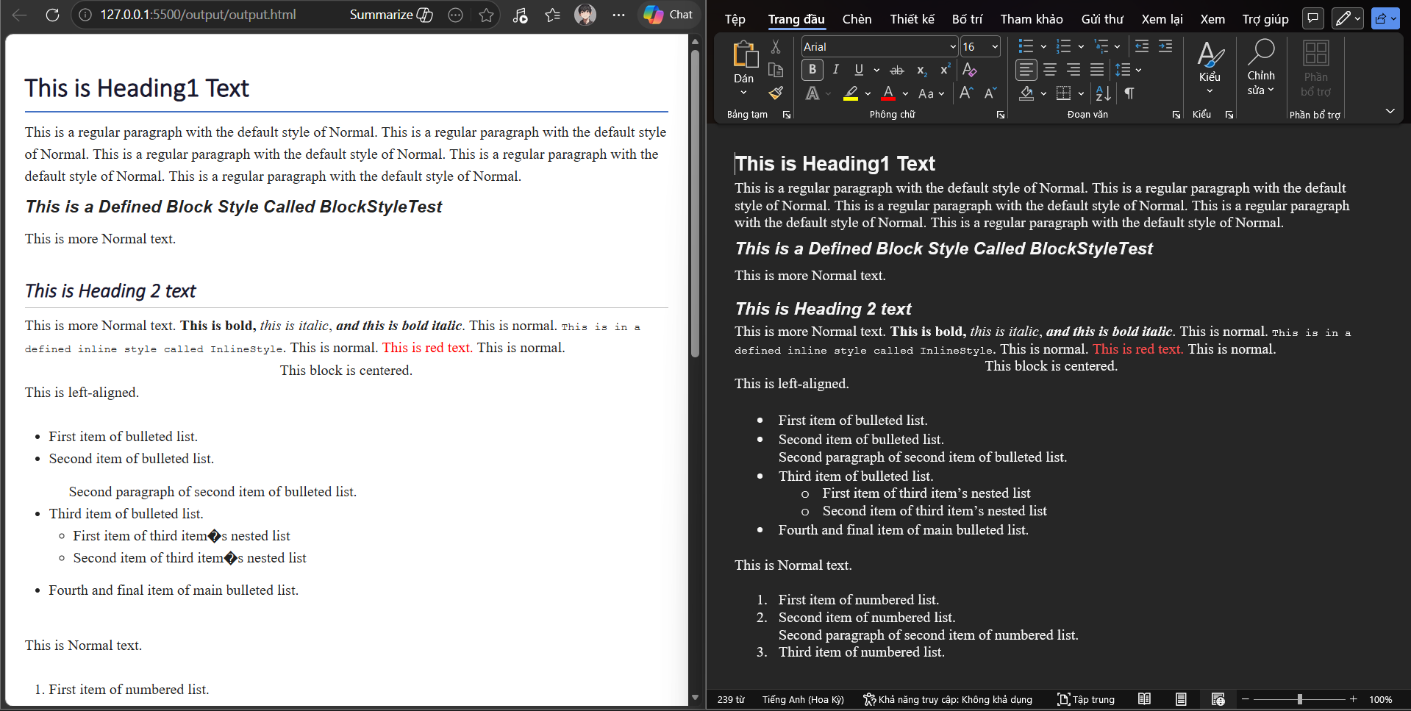
- .Tệp report.docx: Chuyển đổi thành công, giữ nguyên định dạng gốc, ảnh nhúng base64 hoàn chỉnh.
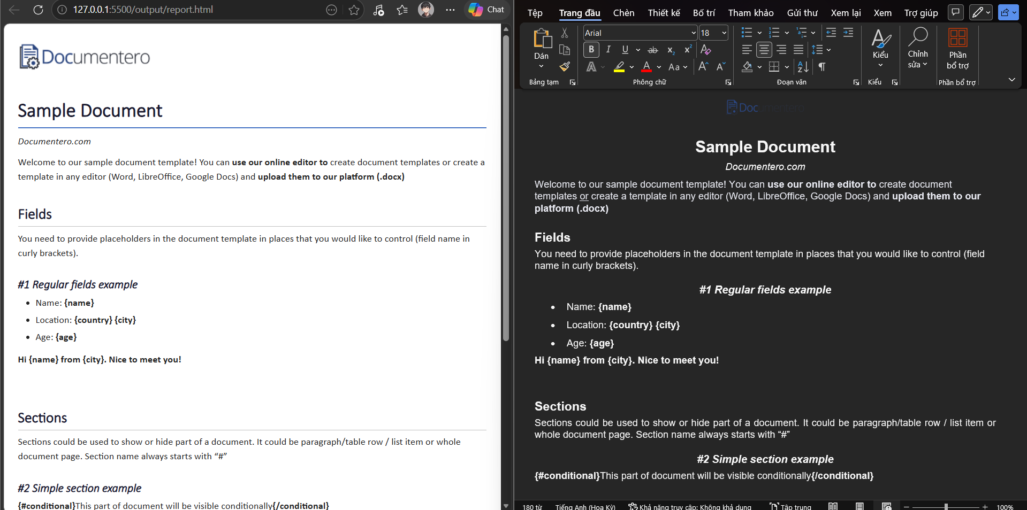

4. Khó khăn & Giải pháp kỹ thuật
- Khó khăn 1: Thư viện mammoth không hỗ trợ định dạng .doc đời cũ. Giải pháp: Sử dụng Pandoc hoặc LibreOffice làm trung gian để convert .doc sang .docx trước khi xử lý sâu.
- Khó khăn 2: Môi trường người dùng thiếu các dependency hệ thống (Pandoc). Giải pháp: Tích hợp thông báo lỗi thông minh và hướng dẫn cài đặt nhanh qua winget.
- Khó khăn 3: Dữ liệu hình ảnh bị tách rời khỏi file HTML khi xuất bản. Giải pháp: Viết hàm xử lý hậu kỳ để quét và mã hóa toàn bộ thẻ ảnh sang chuẩn Base64.
5. Hướng dẫn vận hành nhanh (Dành cho người kiểm thử)
Bash
# Cài đặt các thư viện bổ trợ
pip install mammoth pypandoc

# Cài đặt công cụ Pandoc (nếu hệ thống chưa có)
winget install --id JohnMacFarlane.Pandoc -e

# Lệnh chuyển đổi tệp tin
python pandoc_converter.py input\legacy.doc output\legacy.html

6. Đánh giá & Kế hoạch tiếp theo
- Đánh giá: Công cụ hiện tại đã đáp ứng tốt các yêu cầu về tính tiện dụng và độ chính xác của nội dung sau chuyển đổi.
- Kế hoạch:
  - Phát triển tính năng chuyển đổi hàng loạt (Batch Processing) cho toàn bộ thư mục.
  - Nghiên cứu tích hợp OCR để xử lý các đoạn văn bản nằm trong ảnh đối với các tệp scan cũ.
  - Hoàn thiện Docker image để triển khai dưới dạng dịch vụ web siêu nhẹ.
7. Danh mục tệp đính kèm
- pandoc_converter.py (Mã nguồn chính)
- README.md (Hướng dẫn kỹ thuật)
- Thư mục chứa các file HTML mẫu (output.html, report.html)
- Dockerfile (Bản thử nghiệm)

